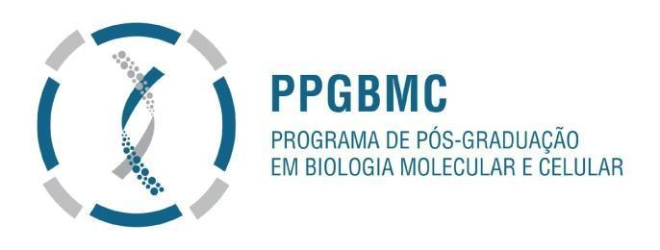
OFERTA DE DISCIPLINAS DO PPGBMC 2023.2
Disciplina | Código | Turma |  | Professor(a) |  | C.H. | Créditos | Período | Horário e Local
Bioinformática e Biologia Computacional | 16P5M05 | 16P5M05JFM |  | JOELMA |  | 45H | 3 | 24/08/2023  à  16/12/2023 | Quinta, das 9h às 12h- Laboratório de Bioinformática, Av.Rio Branco, 135 sala 1314
Bioestatística | 16P5M04 | 16P5M04ADN |  | Adenilson |  | 45H | 3 | 29/08 à 21/11 | Terça–feira das 9h às 12H.  Anfiteatro do PPG em Biociências da UERJ  End; Boulevard, 28 de setembro nº 87- fundos/ 4º andar -Vila Isabel
Farmacologia Aplicada | 16P5M49 | 16P5M49CFG |  | Cassiano |  | 60H | 4 | 13/11 à 04/12 | 9h às 13h  Fundação Oswaldo Cruz
COMPONENTES CURRICULARES
Atividade Didática I | 16P5M03 |  | 16P5M03MGG |  | Marcelo Granja | 30H | 2
Atividade Didática I | 16P5M03 |  | 16P5M03JFM |  | Joelma | 30H | 2
Atividade Didática I | 16P5M03 |  | 16P5M03CAM |  | Cleonice | 30H | 2
Atividade Didática II | 16P5M36 |  | 16P5M36KBE |  | Kênia | 30H | 2 | De 06/09/2023  à  08/11/2023 | Quartas, ds 18H às 21h, na Escola de Nutrição
Metodologia da Pesquisa Científica | 16P5M10 |  | 16P5M10JFM |  | Joelma | 30H | 2
Metodologia da Pesquisa Científica | 16P5M10 |  | 16P5M10CAF |  | Carlos Fernando | 30H | 2
Metodologia da Pesquisa Científica | 16P5M10 |  | 16P5M10KBE |  | Kênia | 30H | 2 | De 05/09/2023 à 12/12/2023 | Terça, das 19H  às 21h, no Instituto Biomédico
Metodologia da Pesquisa Científica | 16P5M10 |  | 16P5M10PAB |  | Pablo | 30H | 2
Metodologia da Pesquisa Científica | 16P5M10 |  | 16P5M10CFG |  | Cassiano | 30H | 2
Metodologia da Pesquisa Científica | 16P5M10 |  | 16P5M10ADN |  | Adenilson | 30H | 2
Metodologia da Pesquisa Científica | 16P5M10 |  | 16P5M10MGG |  | Marcelo Granja | 30H | 2
Orientação à Iniciação Científica | 16P5M12 |  | 16P5M12MGG |  | Marcelo Granja | 30H | 2
Orientação à Iniciação Científica | 16P5M12 |  | 16P5M12JFM |  | Joelma | 30H | 2
Orientação à Iniciação Científica | 16P5M12 |  | 16P5M12CAF |  | Carlos Fernando | 30H | 2
Trabalho Experimental de Dissertação | 16P5M21 |  | 16P5M21MGG |  | Marcelo Granja | 165H | 11
Trabalho Experimental de Dissertação | 16P5M21 |  | 16P5M21RALr |  | Rodolfo | 165H | 11
Defesa de Projeto | 16P5M26 |  | 16PM26MGG |  | Marcelo Granja | 45H | 3
Seminário de Biologia Molecular e Celular | 16P5M18 |  | 16P5M18PAB  16P5M18BAAV |  | Pablo  Bárbara | 25H 20H  para cada professor Total 45H | 3 | todo semestre
Seminário de Laboratório | 16P5M19 |  | 16P5M19MGG |  | Marcelo Granja | 15H | 1
Seminário de Laboratório | 16P5M19 |  | 16P5M19KBE |  | Kênia | 15H | 1 | De 05/09/2023  à  12/12/2023 | Terças, das 18h às 19h, no Instituto Biomédico
Seminário de Laboratório | 16P5M19 |  | 16P5M19JFM |  | Joelma | 15H | 1
Regulação da Expressão Gênica da Resposta Imune | 16P5M14 |  | 16P5M14CAM |  | Cleonice | 30H | 2 | 06/11 à 09/11 e 13/11 | 9h às 12h  e  14h às 17 h  Local: a ser definida pelo IB
Imunologia e infecção pelo HIV | 16P5M09 |  | 16P5M09CAM |  | Cleonice | 30H | 2 | 27/11 à 30/11  e 04/12 | 9h às 12h  e  14h às 17 h  Local: a ser definida pelo IB
Tópicos Especiais II - “Metabolomic Analysis, data processing and chemometrics” | 16P5M52 |  | 16P5M52MARI |  | Mariana | 30h | 2 | 04/12 à 12/12 | Local, horário e sala, foi encaminhado para os discentes do Programa, assim como o conteúdo programático-Aulas Presenciais

